Informe de Gestorías realizadas en el mes de Octubre de 2019, que presenta la Diputada Blanca Eppen Canales.

1.- En el marco del mes de sensibilización sobre el cáncer de mama, se gestionó ante la Secretaría de Salud del Estado para trasladar hasta las ciudades de San Juan de Sabinas y Torreón, las unidades móviles para la realización de estudios de Mastografías.

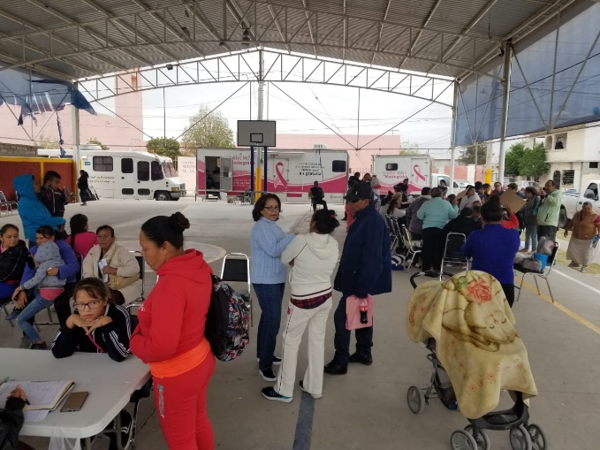
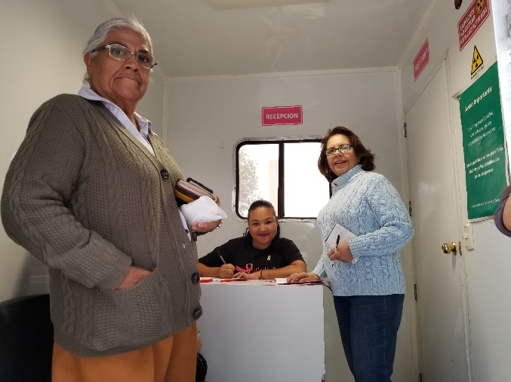
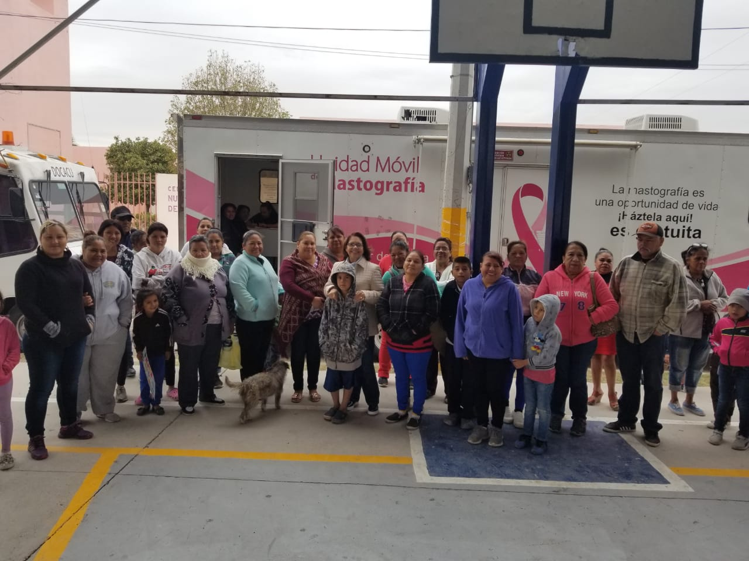

2. Donativo para institución de beneficencia.
3. Apoyos para realización de estudios médicos, defunción y transportación a ciudadanos de diferentes colonias de la Ciudad de Torreón, Coahuila.

4. Se realizó gestión para solicitar apoyo en consulta médica y continuar tratamiento oftalmológico en el Centro de Adulto Mayor.

5. Proporcionar información en relación a ubicación y datos de contacto de oficinas de Defensoría Jurídica en la Ciudad de Torreón, Coahuila.

